**教学管理平台操作手册**

**综合课程功能说明**

# 综合课程

登录网址：cloud.bjeaedu.com

登录账号：学号

初始密码：123456

角色选择：学生

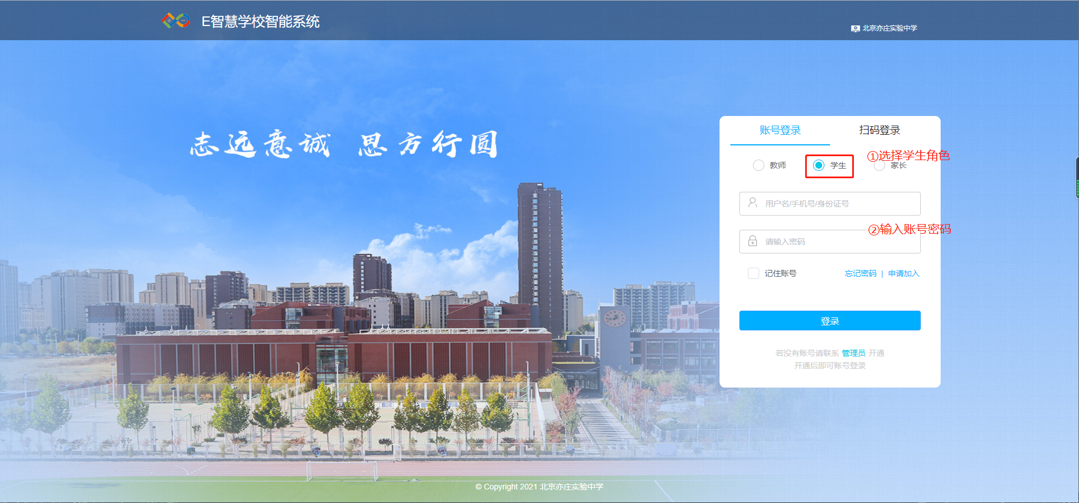

## 普通实践课

进入系统后，点击“应用中心”。

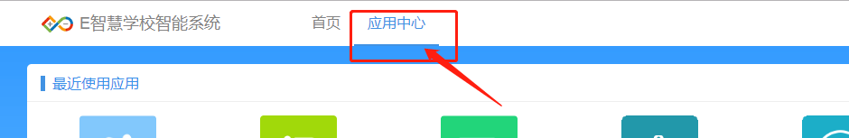

找到“普通实践课”功能，进入。

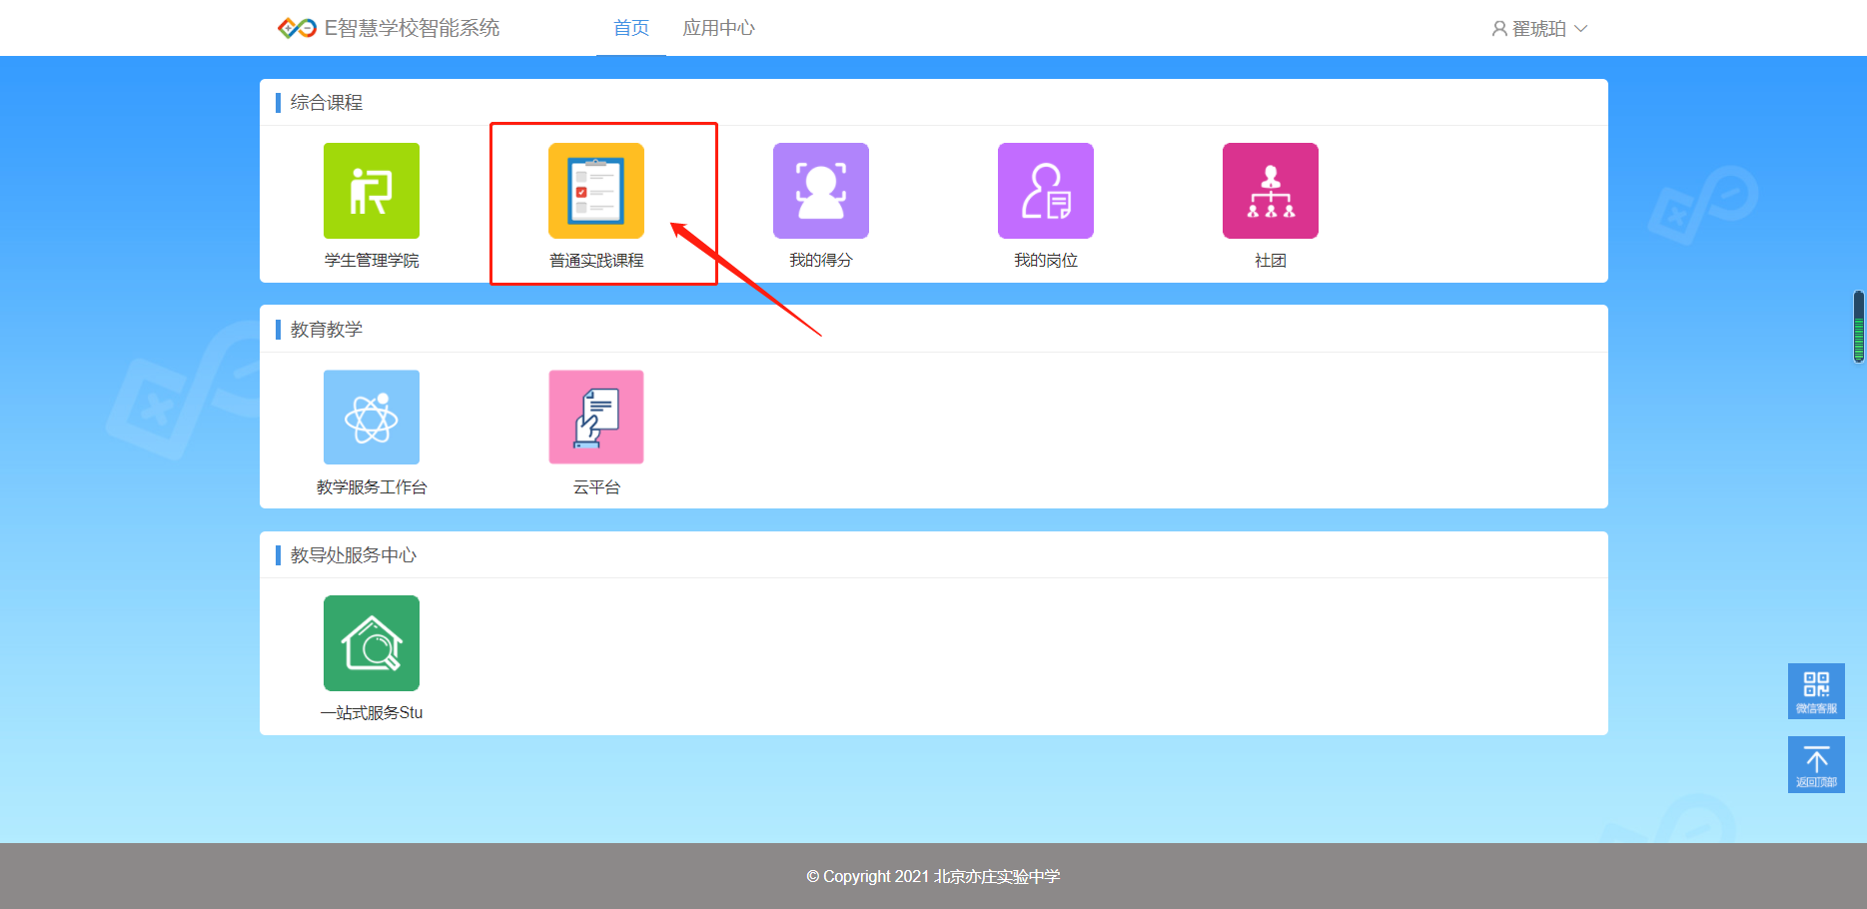

进入后，点击上方“我的课程”，可查看学校开始的全部课程情况。

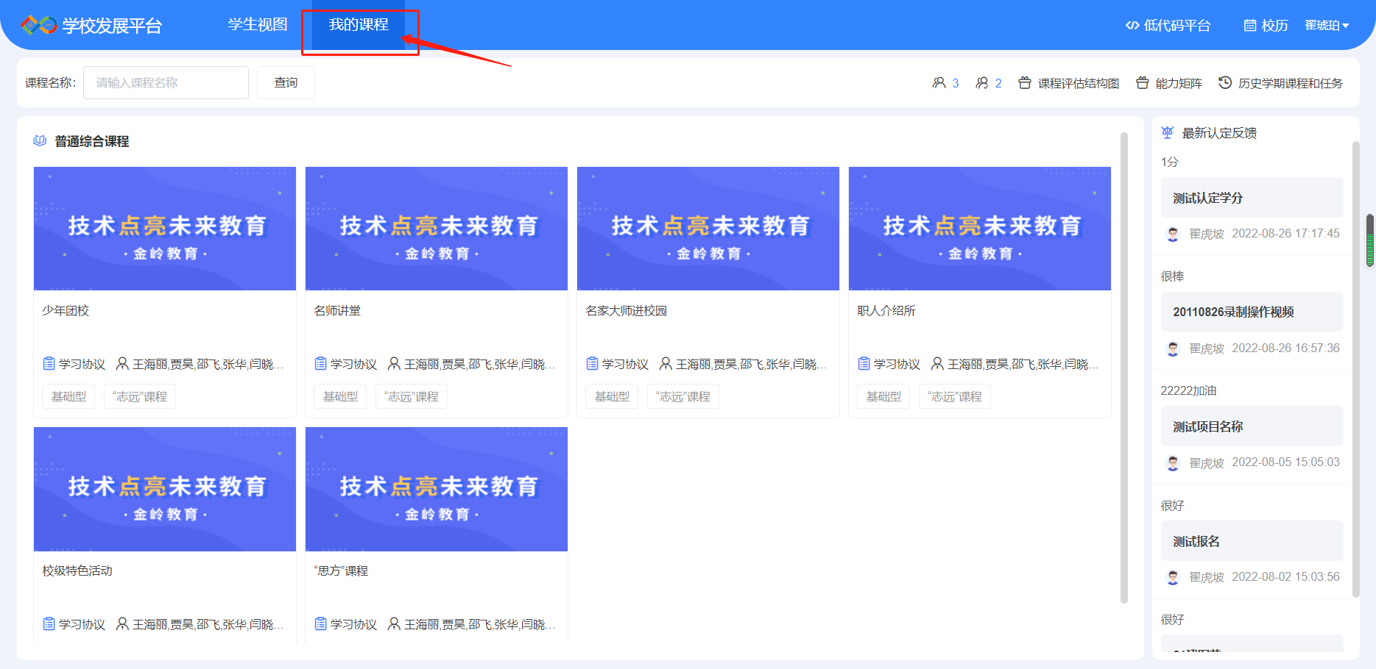

点击课程进入后，可以看到当前课程下开设的全部活动，学生点击报名按钮完成课程报名。

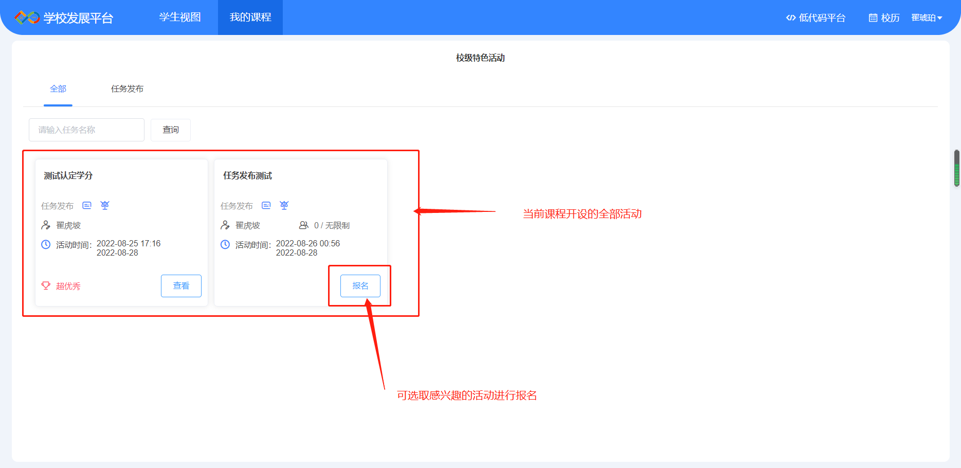

### 报名活动查看

回到首页，右上角可以查看“已报名”和“未报名”的活动数量，进入后，可查看明细。

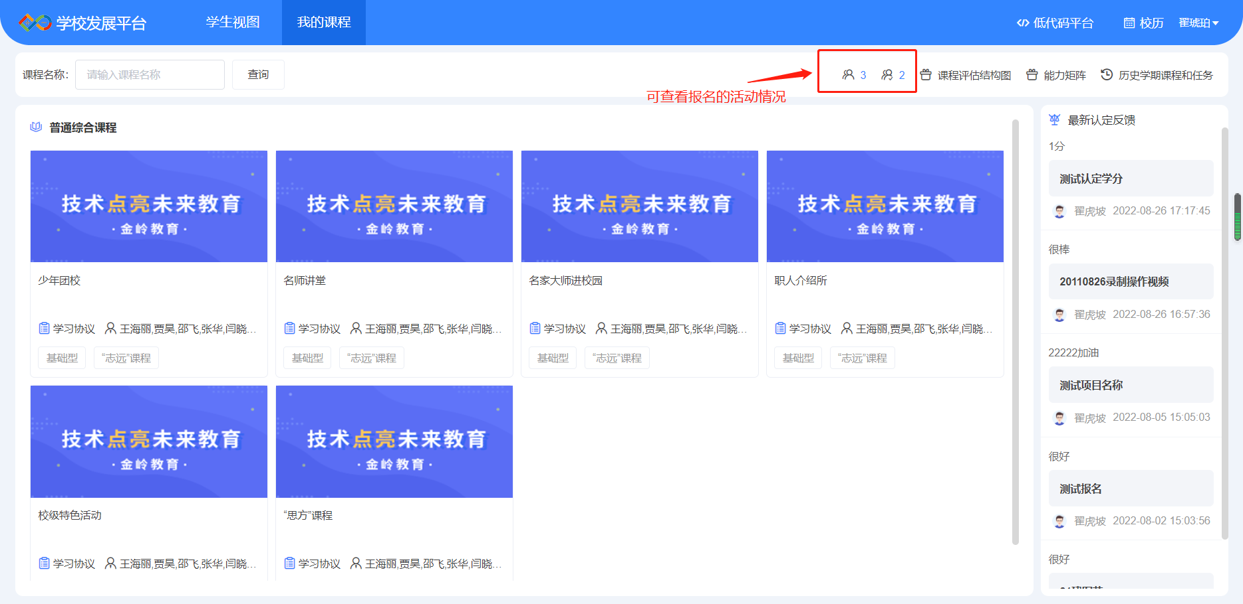

进入可查看明细，以及活动成绩认定情况。

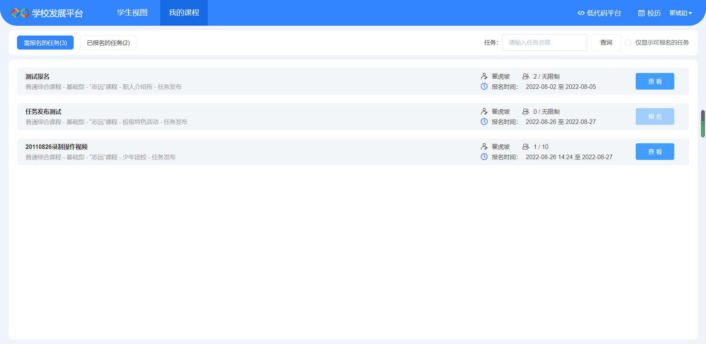

## 学生管理学院

应用列表中，找到“学生管理学院”。

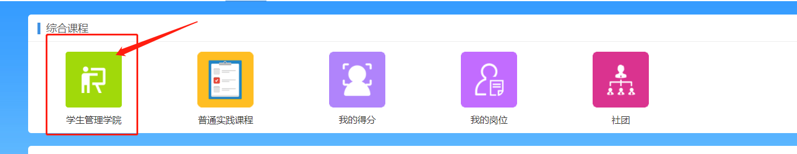

学生查看自己申请的岗位情况，以及不同岗位获得学分的情况；

### 申请岗位

进入学生端，“学生管理学院”->申报岗位，进行岗位申请。选择要申报的岗位填写申报理由，完成岗位申报。

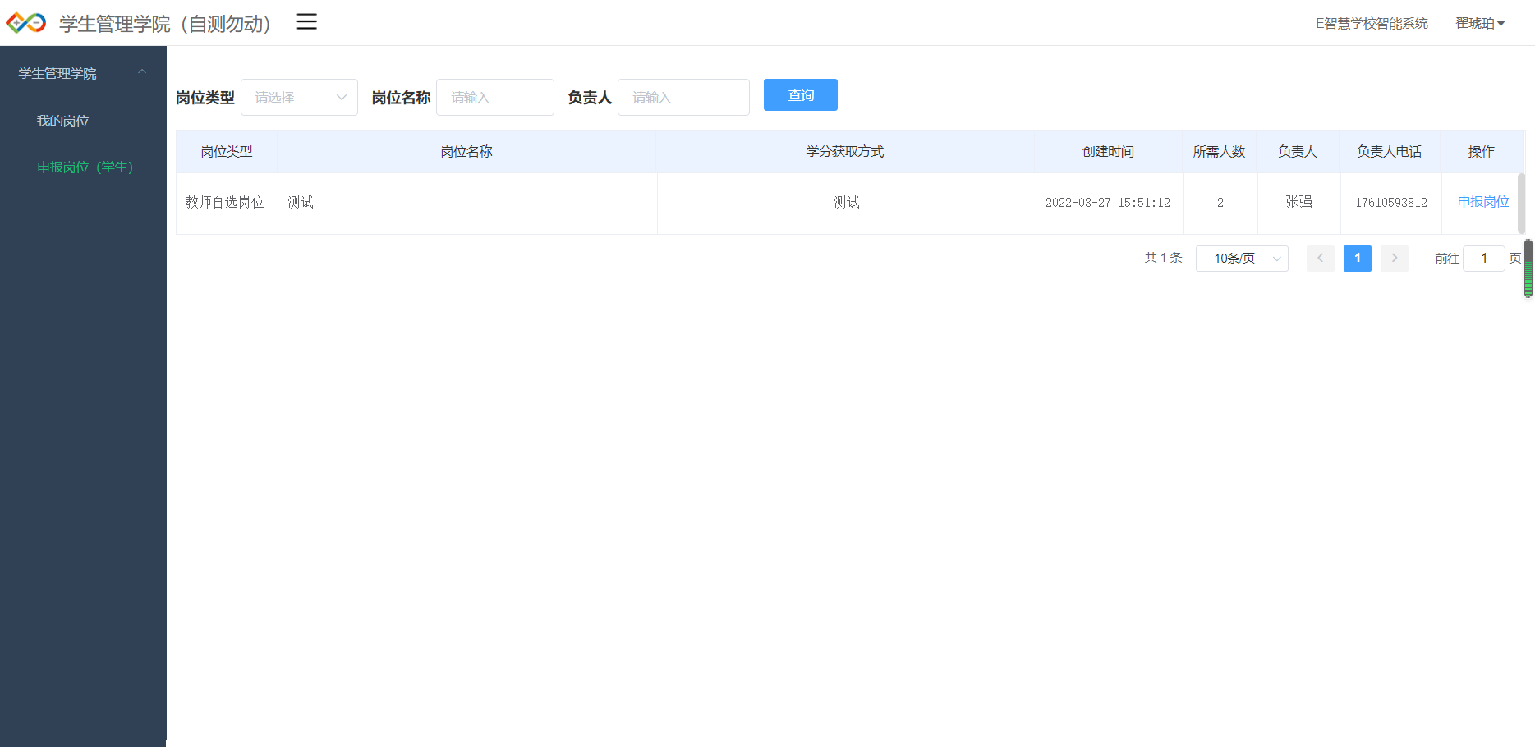

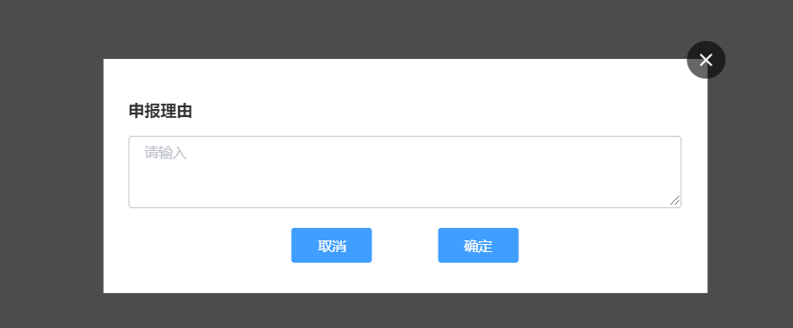

### 我的岗位

可查看全部的我申报的岗位情况。

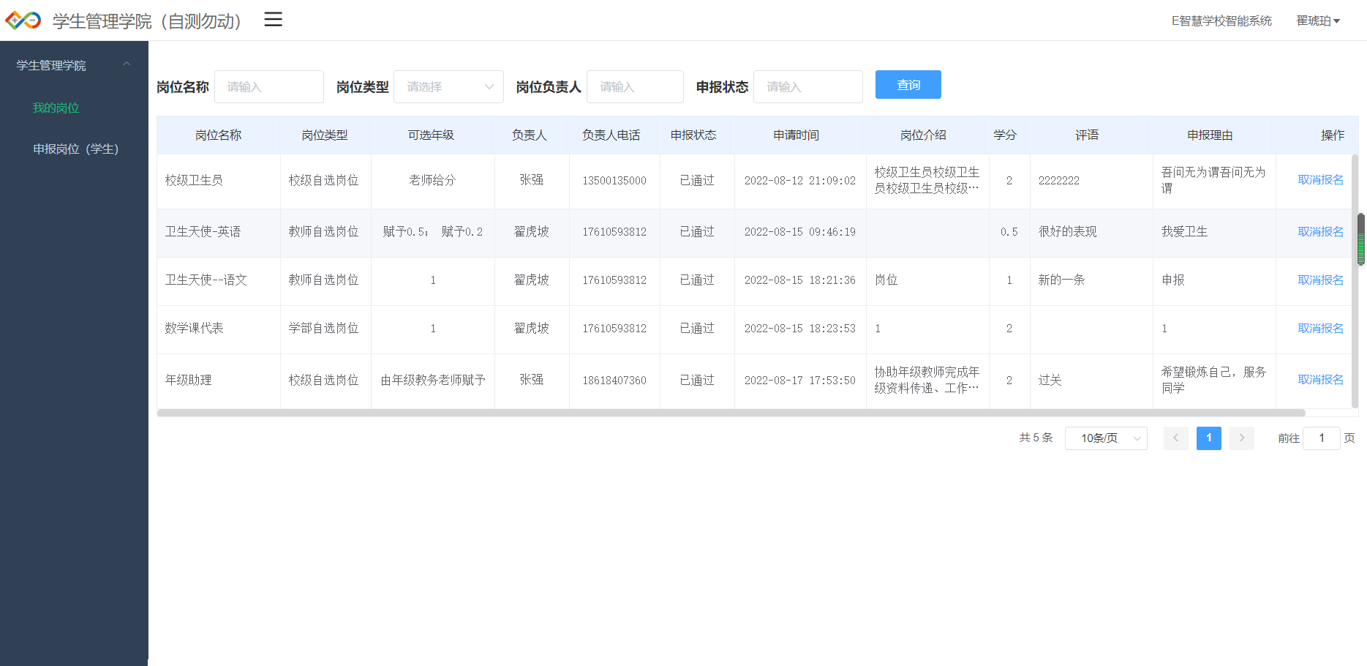

## 社团管理

进入应用中心，找到社团应用，进入。

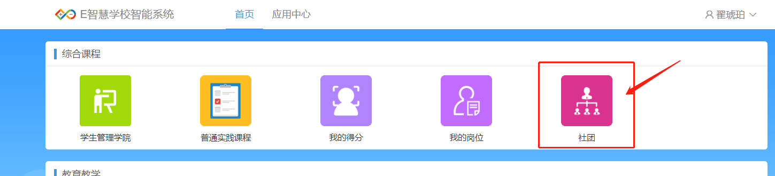

### 我的社团

功能介绍：学生可以查看我创建的社员以及我加入的社团，我创建的社员，我为社长，可以发布社团活动，申请社团学分，审核社员学分，审核社员加入，编辑社团，删除社团；我加入的社团，可以进行社团活动的记录，以及学分申请。

#### 1、社团列表

点击“我的社团”，进入我的社团列表，包括我创建的社团和我参与的社团，社团总数不得超过管理老师设置的每个学生社团申请上限最大值。可在本页面进行申请和加入社团，也可对以创建或加入的社团执行相关操作。

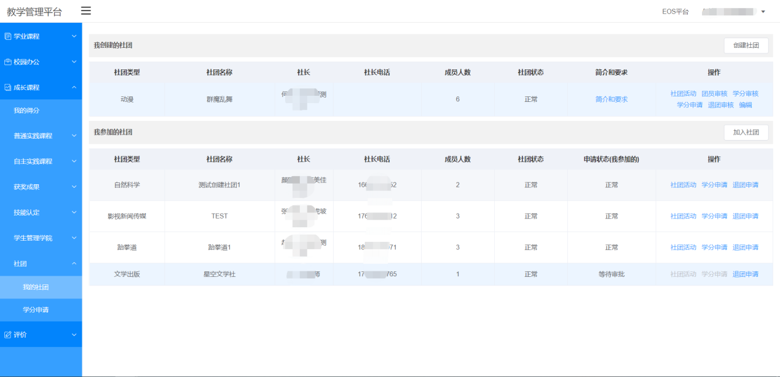

#### 2、创建社团

点击“创建社团”，可向社团管理老师申请成立新的社团，在弹出页面填写社团名称、选择所属类型、电话、邮箱、社团简介、招新要求信息，选择社团加入范围，可为全校或选定年级范围，点击“保存”提交成功，等待老师审核结果，若审核通过，则该社团会出现在社团列表，其他同学可以申请加入社团。

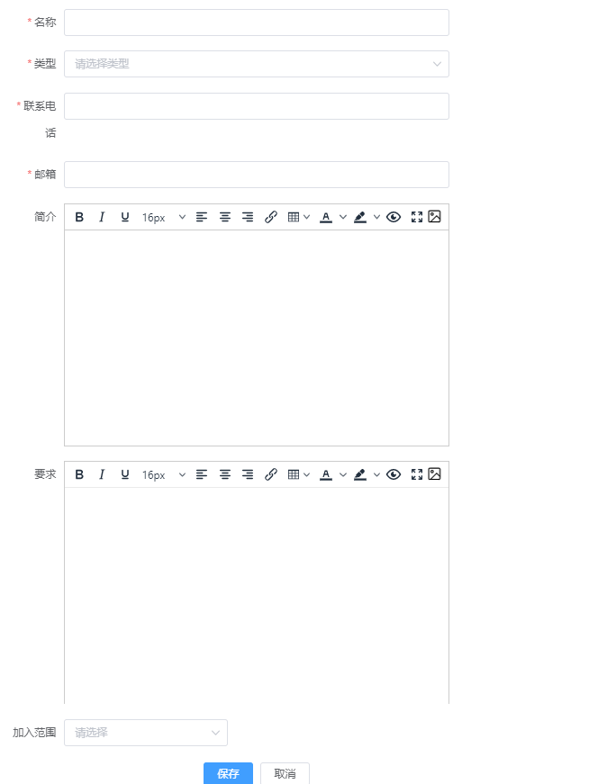

#### 3、我创建的社团

我创建的社团审核通过后，可在列表查看及发布社团活动等操作。

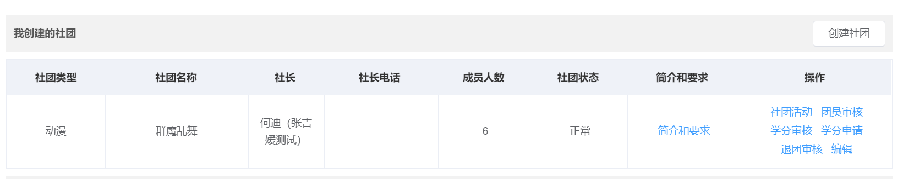

简介和要求：查看社团简介及招新要求，可在编辑页面修改；

社团活动：点击“社团活动”，可查看本社团开展的所有活动列表，可按活动名称、活动地点查询，点击“详情”查看活动详情；

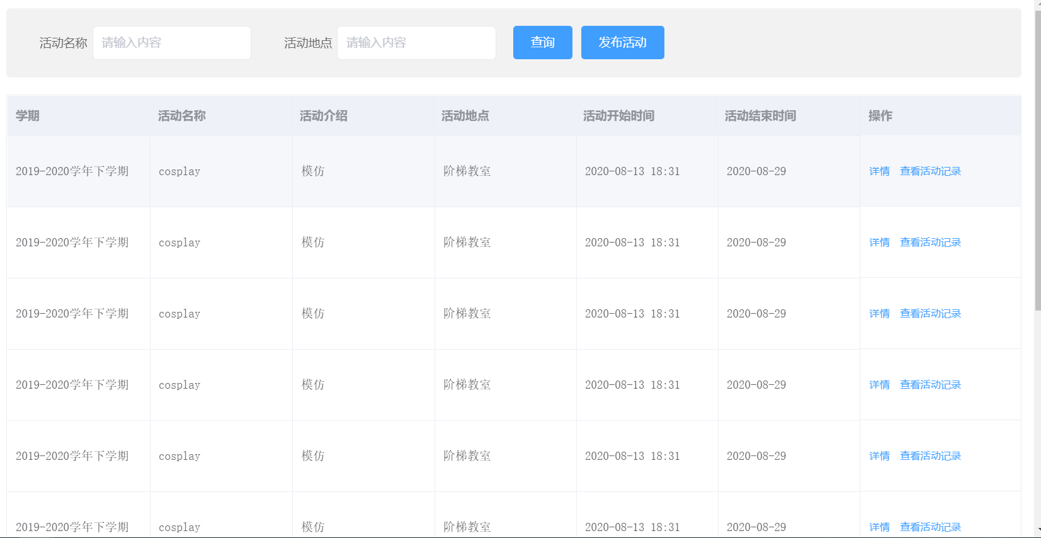

点击“查看活动记录”查看本次活动所有成员上传的活动记录，可按成员姓名查询，成员可在查看活动记录页添加活动记录，点击“发布记录”，在新页面填写活动名称、活动感悟、上传图片及附件，点击“保存”，保存成功跳转到记录列表页。

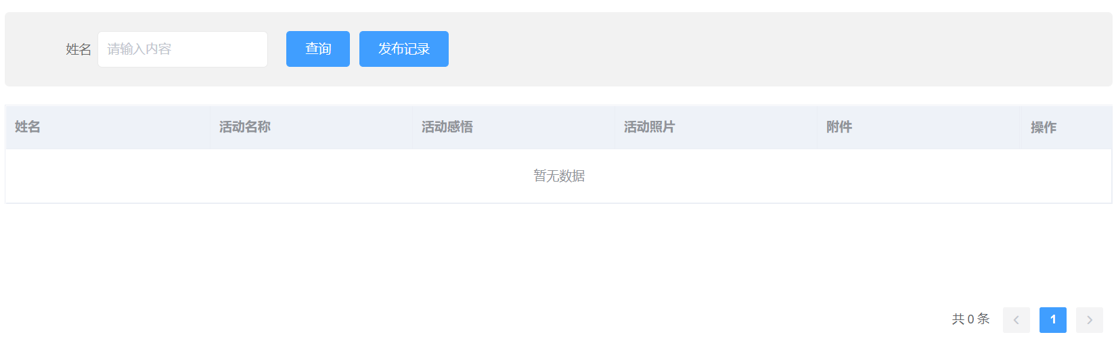

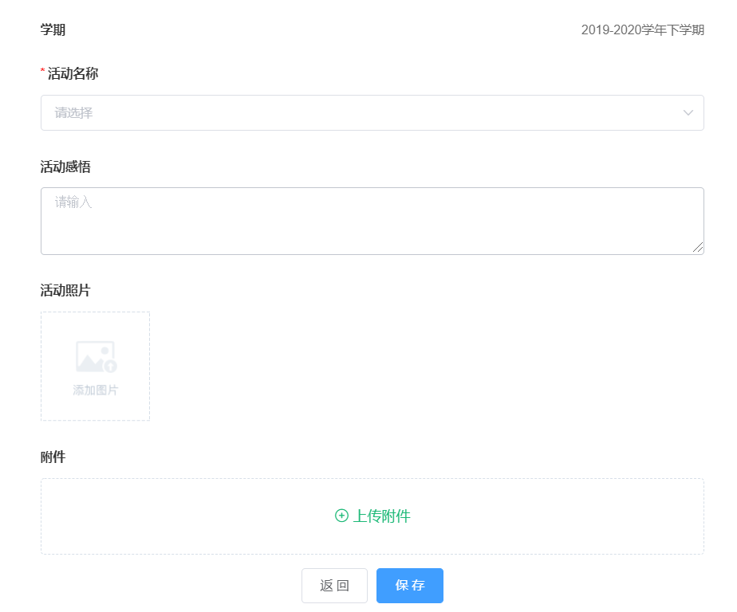

发布活动：社长在“社团活动”页点击“发布活动”，可发布一次本社团活动，在填写页填写活动名称、活动介绍、活动地点、活动开始和结束时间，点击“保存”发布活动，成功发布后社员可报名参与活动。

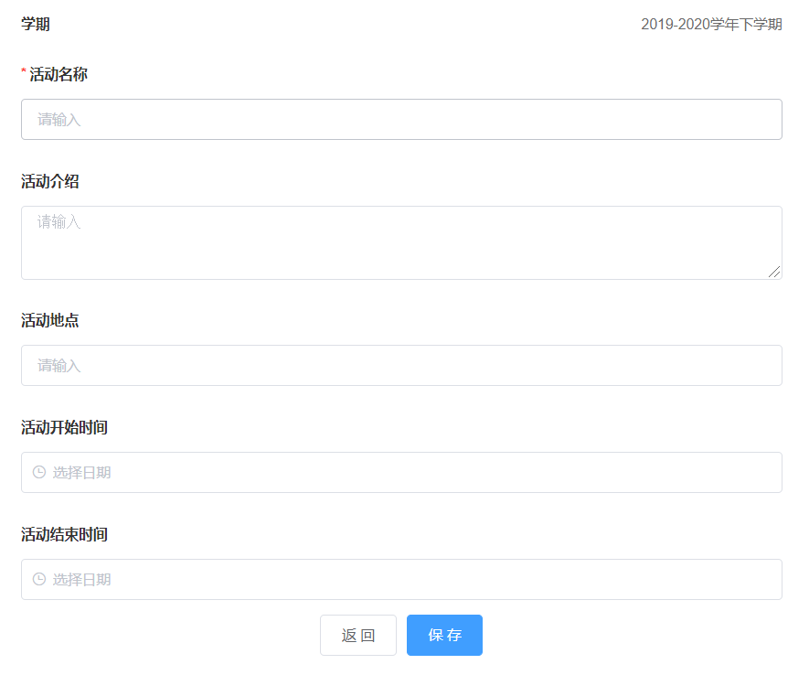

成员审核：进入“成员审核”，可查看申请加入本社团成员，已经时社团成员不可操作，申请中的成员同学可进行通过和不通过操作，也可点击右上角“添加成员”直接添加同学到本社团。

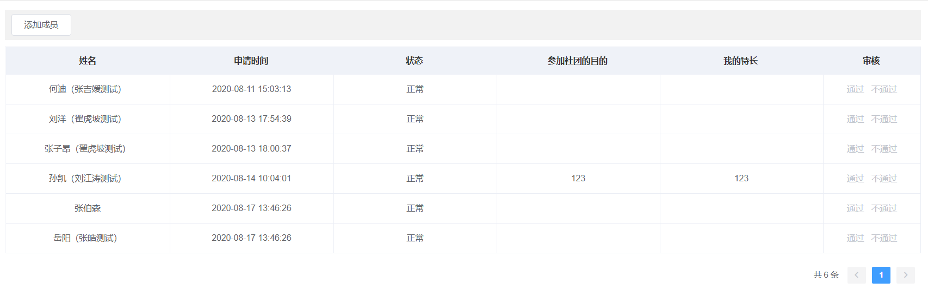

学分审核：进入“学分审核”，可查看本社团所有申请学分数据，默认显示本学期，可按学期、审核状态筛选查询，等待审批的学分申请，可点击“进入审核”进行审批是否通过，审批通过的数据将进入老师审批环节，通过后生效。

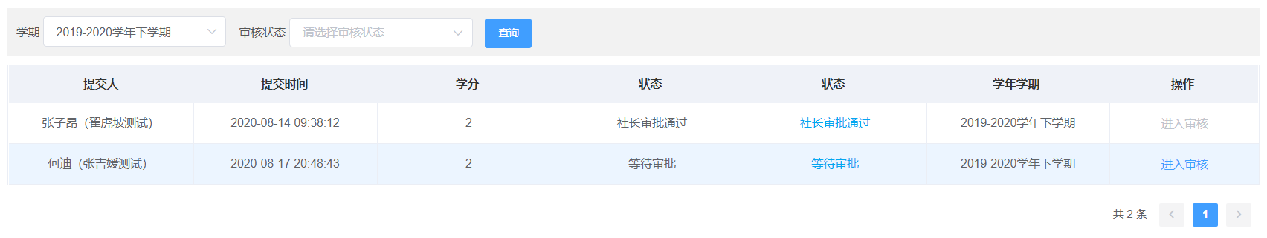

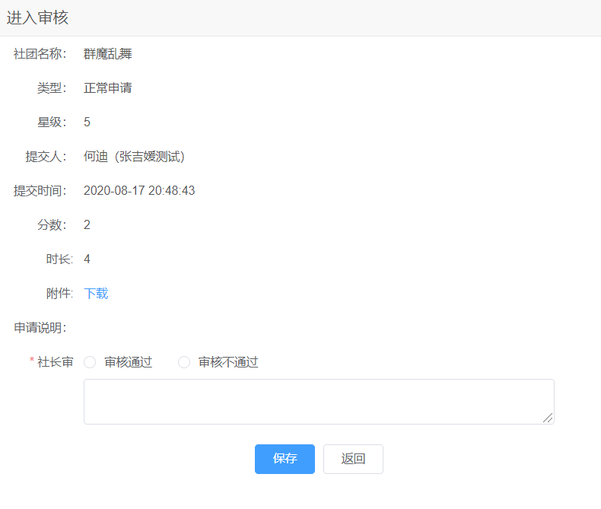

学分申请：点击进入学分申请页面，填写时长、学分、上传附件、填写申请描述，点击“提交”，社长申请本社团学分直接进入老师审批环节，通过后生效。

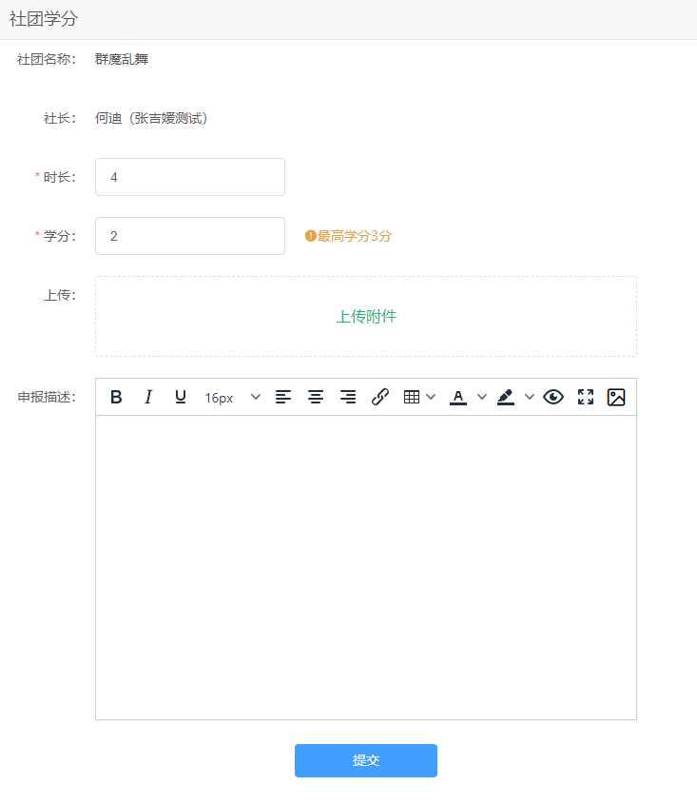

退团审核：点击进入“退团审核”，可见申请退团的学生列表，查看退团理由，进行通过和不通过操作。

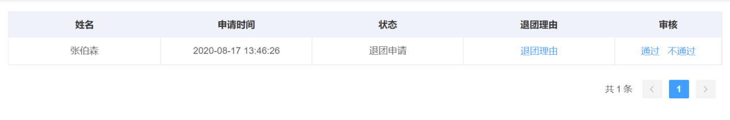

编辑：点击进入“编辑”，修改社团信息，保存修改。

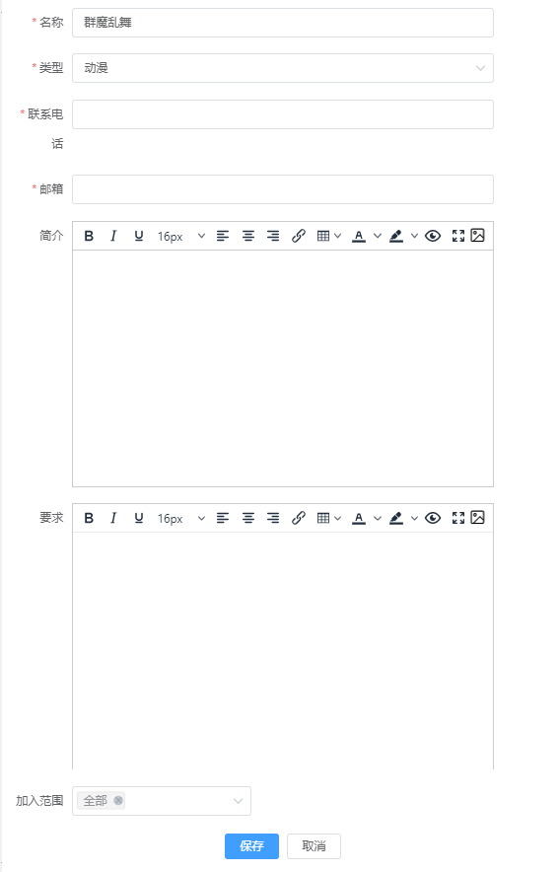

#### 4、我参加的社团

加入社团：点击“加入社团”，进入可加入社团列表，可查看社团基本信息、简介和要求、可申请加入自己感兴趣的社团，点击“申请加入”，填写申请信息并提交，等待社长审批，通过后成功加入社团。

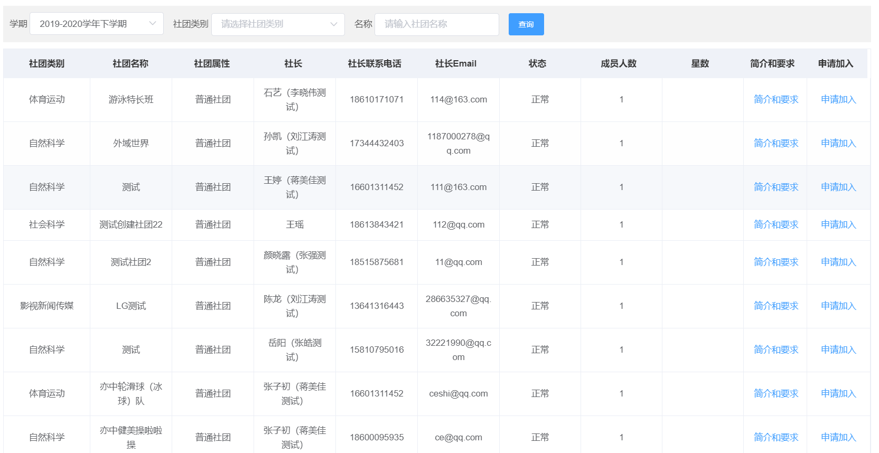

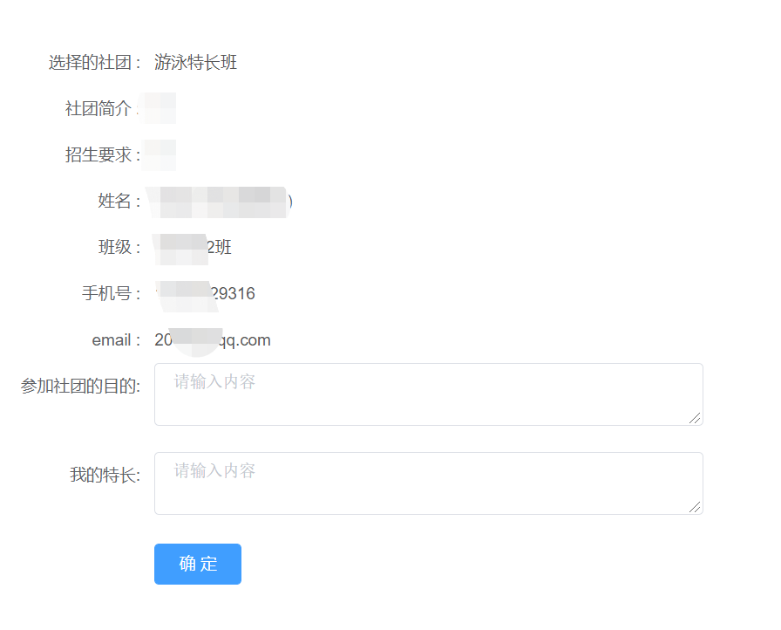

社团活动：点击“社团活动”，可查看本社团开展的所有活动列表，可按活动名称、活动地点查询，点击“详情”查看活动详情；



点击“查看活动记录”查看本次活动所有成员上传的活动记录，可按成员姓名查询，成员可在查看活动记录页添加活动记录，点击“发布记录”，在新页面填写活动名称、活动感悟、上传图片及附件，点击“保存”，保存成功跳转到记录列表页。





学分申请：点击进入学分申请页面，填写时长、学分、上传附件、填写申请描述，点击“提交”，进入社长审核环节，社长审核通过后进入老师审批环节，通过后生效。



退团申请：社员可申请退出社团，点击进入“退团申请”，弹出确认界面，点击“确定”，填写退团理由，等待社长进行审核，此期间不能参加社团活动，社长审核通过后，即完成社团退团。

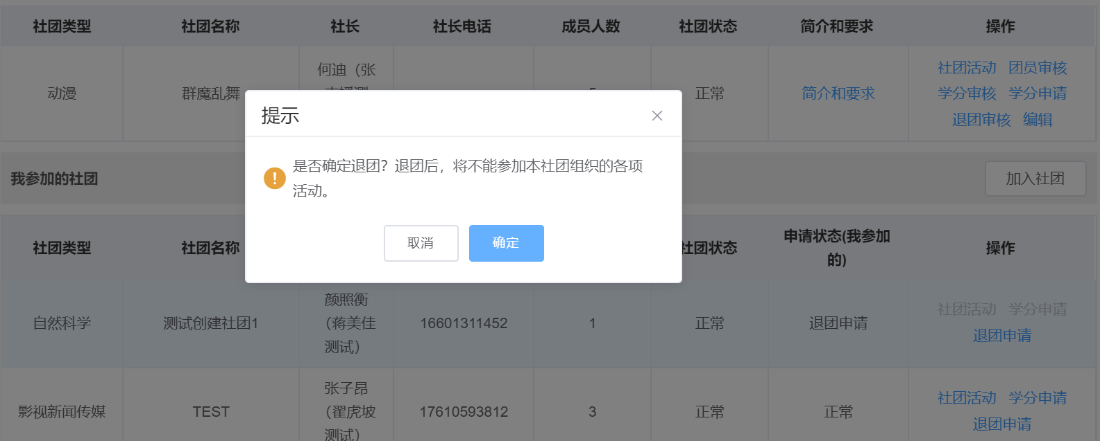

### 学分申请

功能介绍：学生查看自己学分申请情况。

点击“学分申请”，查看个人所有学分申请记录。默认显示本学期，可按学期、审核状态筛选查询；

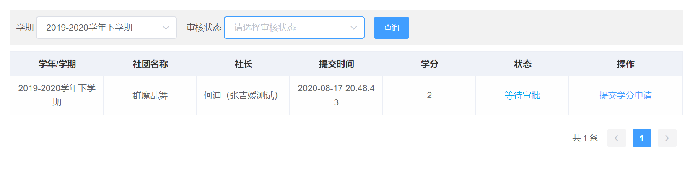

点击“提交学分申请”按钮可跳转到学分申请功能对自己未审核通过的学分修改重新提交，已审核通过的学分申请不能修改。

## 行为规范

应用首页，找到“我的得分”功能，进入后，可查看本学期个人的全部得分情况

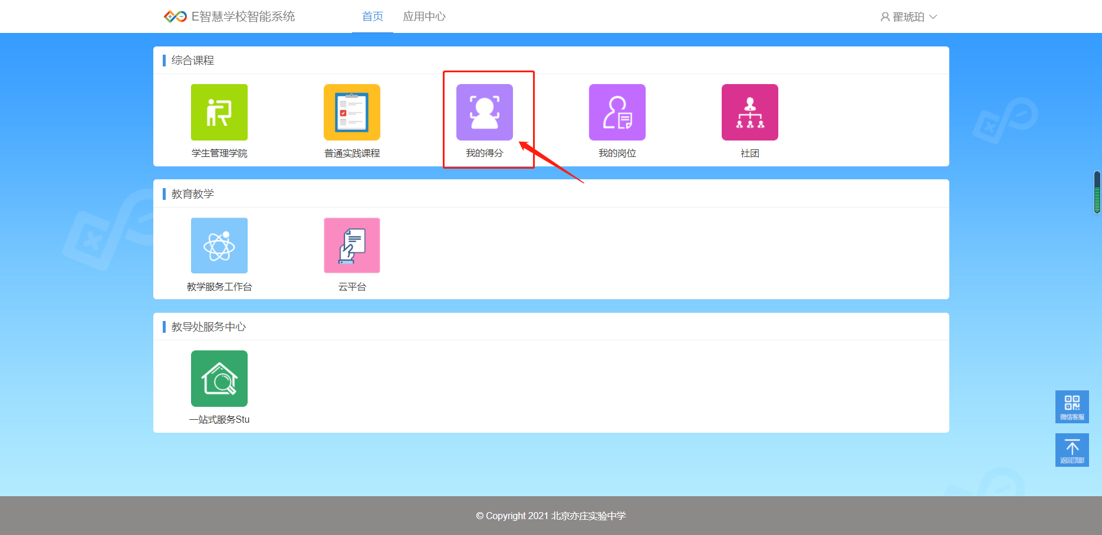

查看“我的得分”。

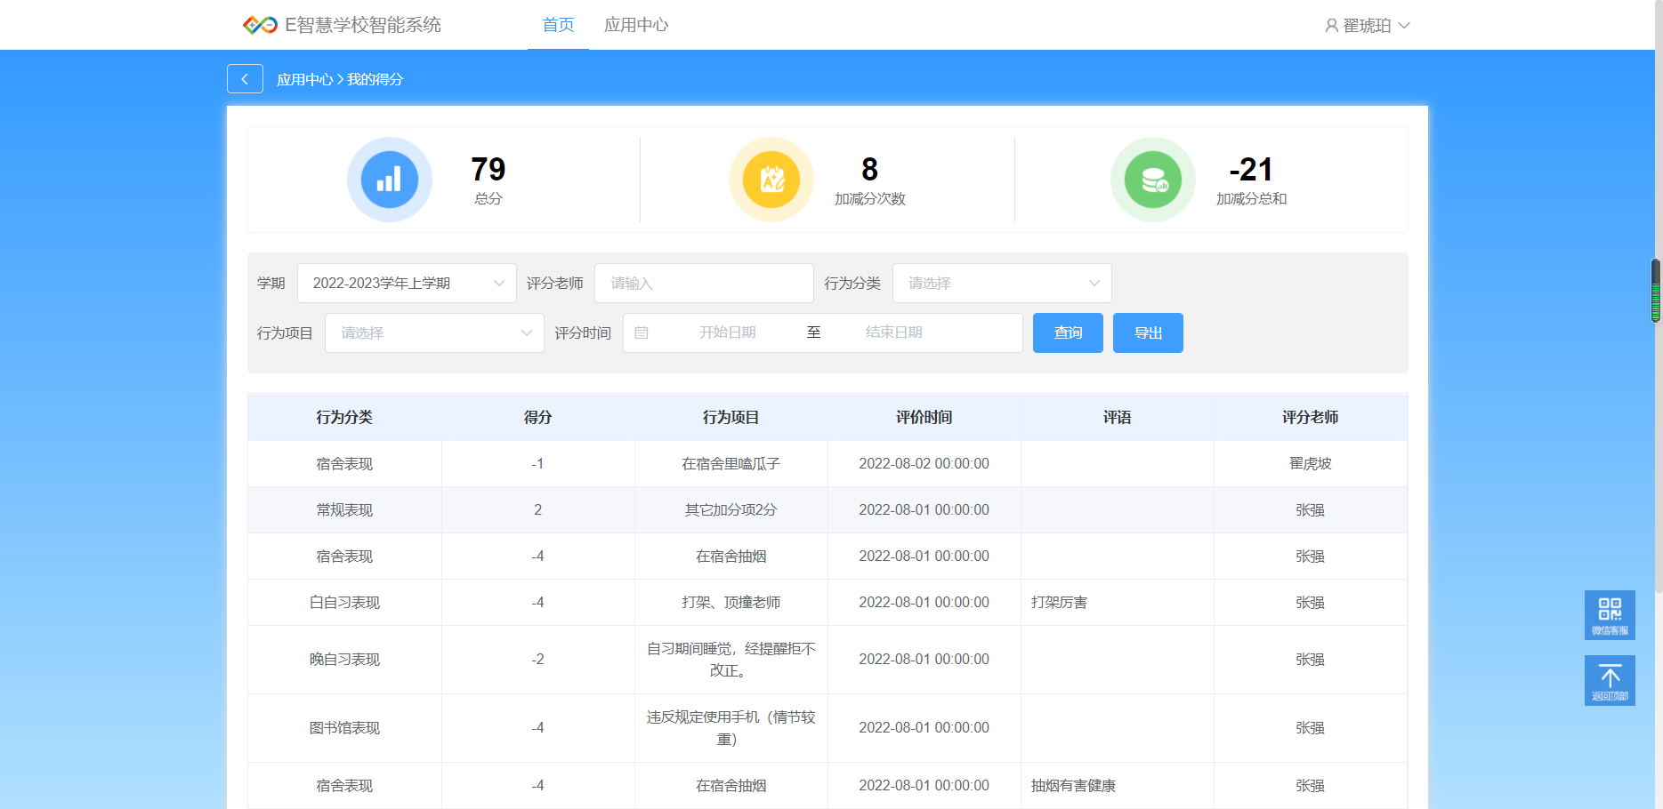

## 成长记录

### 综合课程成绩单

点击应用进入“教学服务工作台”

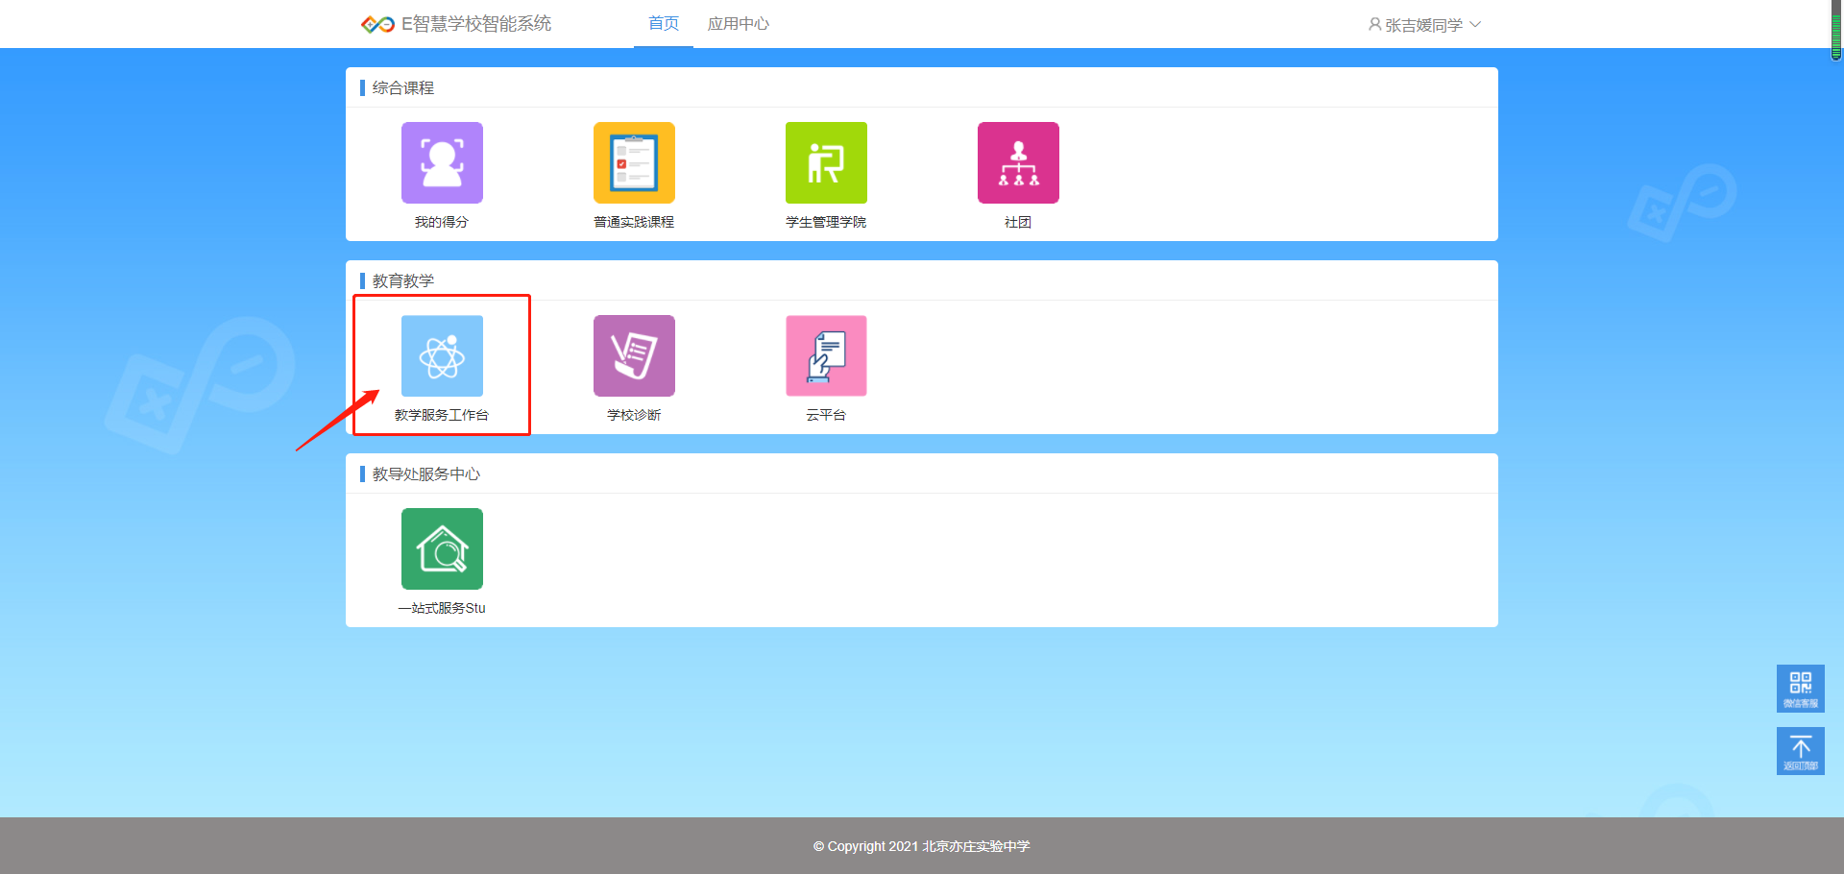

进入应用找到“成长记录”->“综合课程成绩单”，即可查询到综合课程得分

